№ п/п | Наименование товара, работ, услуг | Ед. изм. | Кол-во | Технические, функциональные характеристики
 |  |  |  | Показатель (наименование комплектующего, технического параметра и т.п.) | Описание, значение
 | Божья коровка  РМФ 4.01  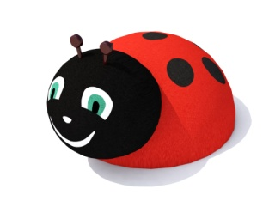 | Шт. | 1
 |  |  |  | Высота (мм) | 1050 (±10)
 |  |  |  | Ширина (мм) | 1350 (±10)
 |  |  |  | Длина (мм) | 1850 (±10)
 |  |  |  | Применяемые материалы
 |  |  |  | Описание | Оборудование предназначено для детей в возрасте от 1 года.  Божья коровка представляет собой конструкцию основой, которой является цельный каркас в виде двух полусфер разного диаметра, большая (диаметром 1350 мм) из которых является телом божьей коровки, малая (диаметром 800 мм) – головой божьей коровки. Каркас изготовлен на основе композитных материалов.  На голове каркаса расположены металлические рожки божьей коровки высотой не менее 80 мм, в количестве 2-х штук.  По всей площади каркас покрыт слоем цветной искусственной каучуковой TPV крошки толщиной не менее 50 мм. Цвет крошки распределен по поверхности каркаса таким образом, чтобы поверхность представляла собой расцветку божьей коровки:  - тело красным цветом с черными кругами в количестве 7 штук, и полосой сзади тела (имитация линии крыльев).  - голова черного цвета с желто-голубыми глазами, белым ртом, черными зрачками.  Резиновое покрытие изготавливается методом холодного прессования искусственной каучуковой TPV крошки на клеевой основе. Токсикологические свойства данного материала не превышают норм, установленных для эксплуатации на детских игровых площадках.
 |  |  |  | Преимущества | - высокая механическая прочность и износостойкость  - повышенная травмобезопасность  - бесшовность и гладкое соединение  - высокая упругость (обеспечивает травмобезопасность детей)  - шероховатая и противоскользящая поверхность  - легко моется напором простой воды

